

DİŞ HEKİMLİĞİ FAKÜLTESİ

MEZUN ANKETİ RAPORU

2025 /İSTANBUL

GİRİŞ
22.12.2025 tarihinde İstanbul Kent Üniversitesi Diş Hekimliği Fakültesi tarafından 2025 yılından bu yana mezun olmuş diş hekimlerinin iletişim bilgileri, kariyer gelişimleri ve mesleki hayatı ile ilgili bilgileri elde edebilmek amacıyla hazırlanmıştır.
Anket raporunun 1. Bölüm’ünde ankette yer alan sorular, 2. Bölüm’ünde ise anket katılımcılarına ait değerlendirmeler yer almaktadır.
- BÖLÜM
ANKETTE YER ALAN SORULAR
1. Adı-Soyadı
2. Fakülteye Giriş Yılı
3. Mezun Olunan Yıl
4. E-posta bilgileri
5. Telefon Bilgileri
6. Çalışma alanı ( ) Serbest Diş Hekimi
( ) Kamu Hastanelerinde Görevli Diş Hekimi
( ) Öğretim Üyesi
( ) Araştırma Görevlisi
( ) Doktora Öğrencisi
( ) Uzmanlık Öğrencisi
( ) Çalışmıyorum
7. Mezun Olduktan sonra çalışmaya başlama süreniz ( ) Hemen
( ) İlk 3 ay içerisinde
( ) İlk 6 ay içerisinde
( ) Yaklaşık 1 yıl sonra
( ) Çalışmıyorum

8. Doktora ya da Uzmanlık eğitimi almak istiyor musunuz?

( ) Evet
( ) Hayır

9. Doktora ya da Uzmanlık Sınavına hazırlanıyormusunuz?
( ) Evet
( ) Hayır

*Cevabınız evet ise hangi sınava hazırlanıyorsunuz?

10. DUS'ta başarılı olduysanız, mezun olduğunuz ya da devam ettiğiniz Fakülte ve Bölüm nedir?

11. Yurtiçinde bir diş hekimliği fakültesinde bir doktora programına başvurduysanız ve kabul edildiyseniz devam ettiğiniz Fakülte ve Bölüm nedir?

12. Yurtdışında mı yaşıyorsunuz? ( ) Evet
( ) Hayır

*Cevabınız evet ise hangi ülkede yaşıyorsunuz?

13. Yurtdışında yaşamayı düşünüyor musunuz?

14. Yurtdışı denklik durumunuz ? ( ) Var
( ) Yok

*Yurtdışı denkliğiniz varsa hangi ülkeden denklik aldınız?

15. Yurtdışında akademik bir kariyer yapıyor musunuz? ( ) Evet
( ) Hayır

16. Yurtdışında bir üniversitenin lisansüstü/doktora programına başvurdunuz mu?

( ) Evet
( ) Hayır

17. Yurtdışında bir üniversitenin lisansüstü/doktora programına başvurmayı düşünüyor musunuz?
( ) Evet
( ) Hayır

- BÖLÜM

ANKET KATILIMCILARINA AİT DEĞERLENDİRMELER
Bu ankete toplam 47 katılımcı yanıt vermiştir. Katılımcılara ait bilgiler şu şekildedir;
- Fakülteye Giriş Yılı
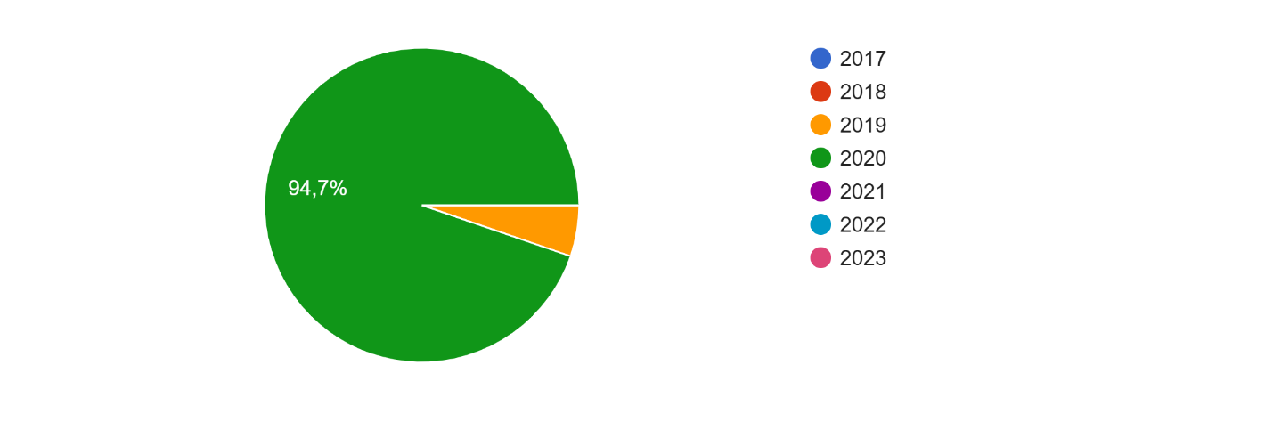

- Mezun Olunan Yıl
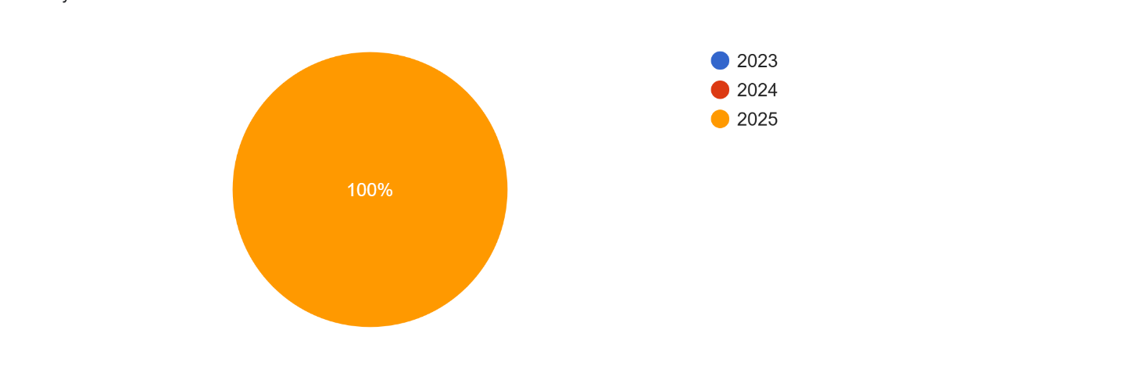

- Çalışma alanı
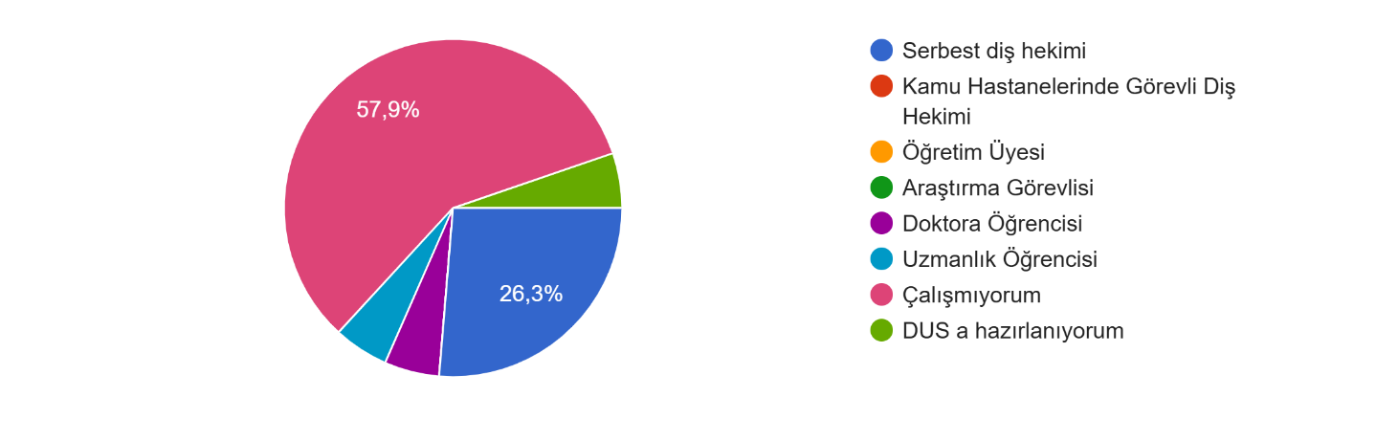

- Mezun Olduktan sonra çalışmaya başlama süresi

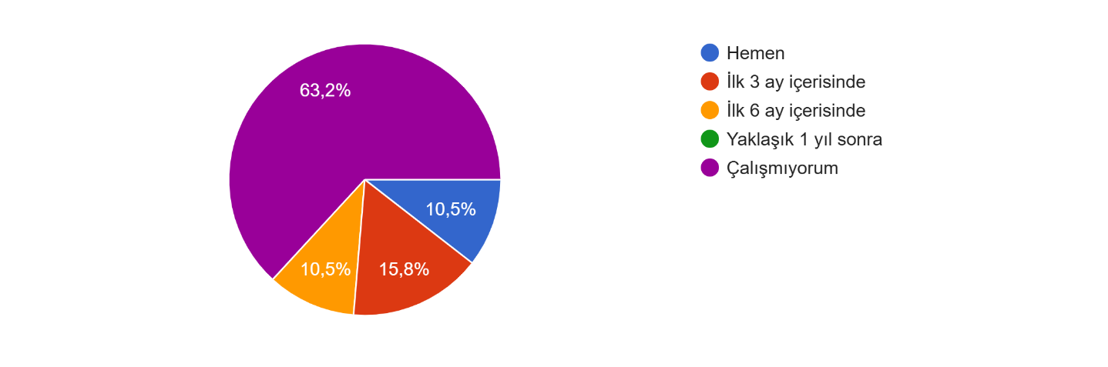
- Doktora ya da Uzmanlık eğitimi almak istiyor musunuz?

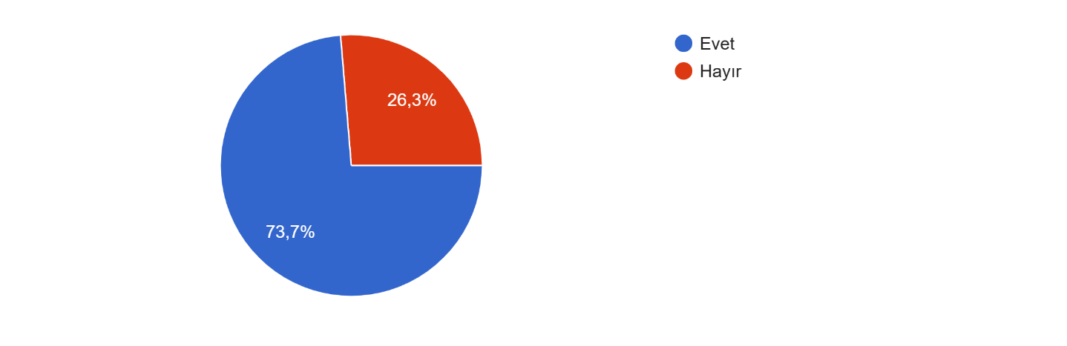

- Hangi sınava hazırlanıyorsunuz?

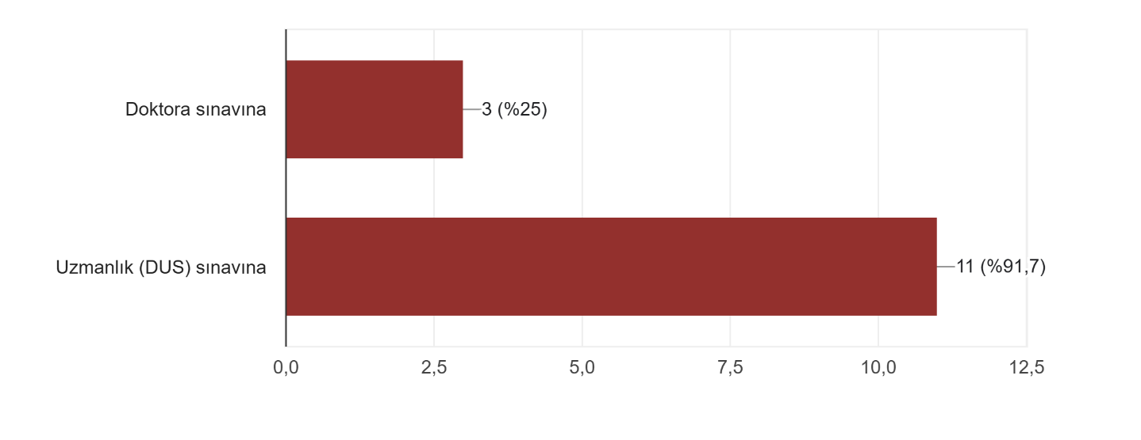

- Yurtiçinde bir diş hekimliği fakültesinde bir doktora programına başvurduysanız ve kabul edildiyseniz devam ettiğiniz Fakülte ve Bölüm nedir?

- Kent Üniversitesi Pedodonti Anabilim Dalı (2)

- Yurtiçinde bir diş hekimliği fakültesinde bir DUS sınavına girdiyseniz ve başarılı olduysanız devam ettiğiniz Fakülte ve Bölüm nedir?

- Trakya Üniversitesi Pedodonti Anabilim Dalı (1)

- Yurtdışında yaşamayı düşünüyor musunuz?

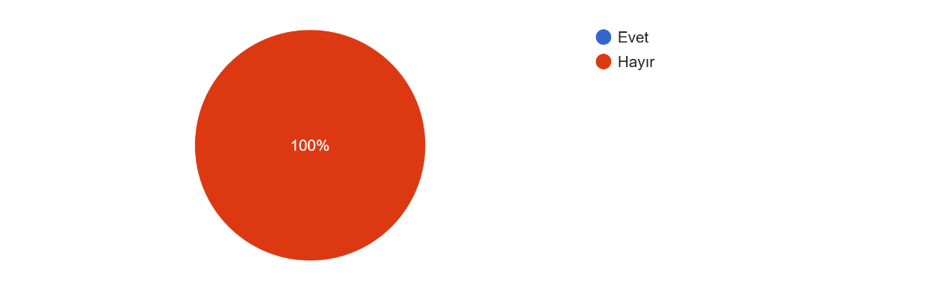
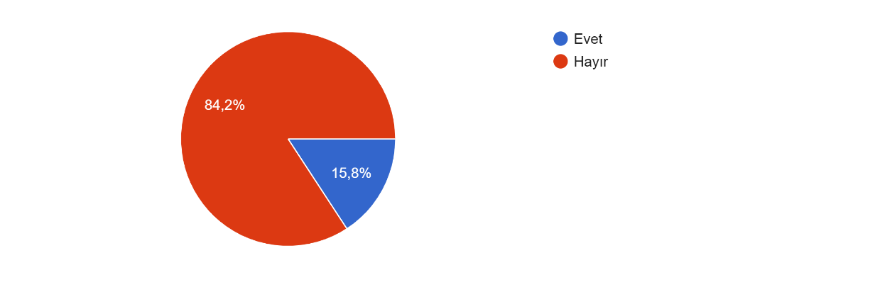
- Yurtdışında bir üniversitenin lisansüstü/doktora programına başvurmayı düşünüyor musunuz?

Raporu Hazırlayanlar:
Dr. Öğr. Üyesi Elis Dayan
Dr. Öğr. Üyesi Gökhan Biçim
Prof. Dr. Elif Oktay Sepet
29.12.2025

